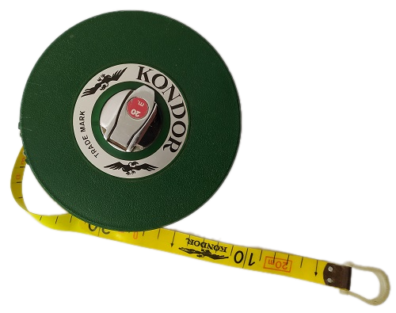
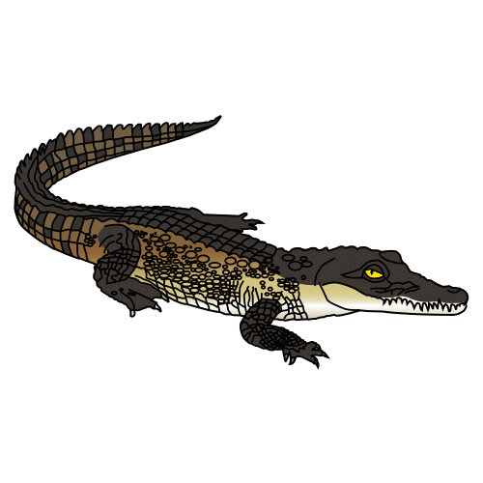
Tomando medidas: C

Actividad individual
Realiza las siguientes operaciones:
3 hm 4 dam + 8 dam 5m =
7 dam 6m 4 cm+ 8 m 6 dam =
3 km 4 dam – 6 hm 8 dam 1 m=
3 km 6 hm 9 dam x 4 =
2 dm 6 cm x 14 =
3 cm 9 mm x 27 =
9 km 7 dam 6 m : 4 =
1 m 4 dm 6 mm : 25 =

¿Cuántos metros faltan para llegar a 1 kilómetro en cada caso?
60 dam
3,9 dam
8,65 hm
9,9 hm

Un cocodrilo mide 450 cm de largo. Sabemos que su cola mide la tercera parte de su longitud. ¿Cuántos cm mide su cola?


“Tomando medidas-C”, do proxecto cREAgal, publícase coa Licenza Creative Commons Recoñecemento Non-comercial Compartir igual 4.0

